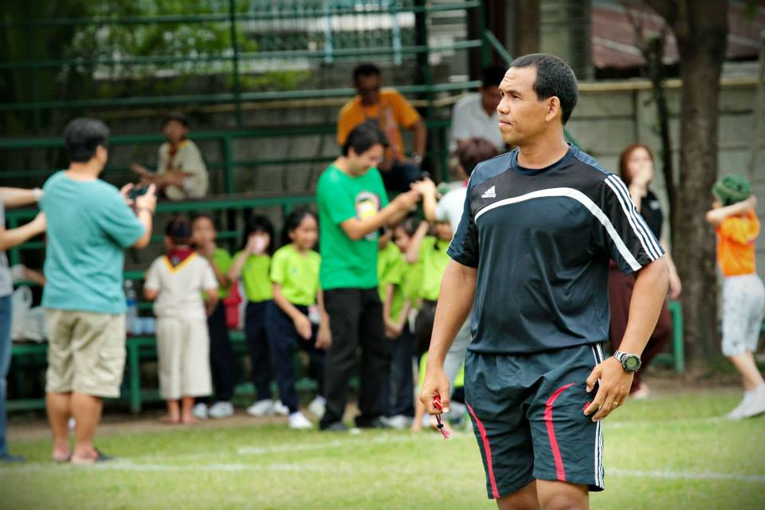***แชร์บอลใน season รักบี้ ไม่ยากอีกแล้ว***

โดย ครูพิทยากร พันธุ์เพชรายุธ (ครูแล้มป์)

ในขณะที่ นักเรียน ทั้งโรงเรียน กำลังให้ความสนใจกับกีฬารักบี้ ซึ่งมีการแข่งขันและฝึกซ้อมกันในตอนเย็น ของทุกทุกเย็น ซึ่งเป็นช่วง ของ season รักบี้ ในภาคเรียนวิริยะซึ่งนักเรียนชั้น ๒(ช่วงชั้นที่๑)ต้องเรียนกีฬาแชร์บอล เพื่อเป็นพื้นฐาน ของกีฬาบาสเกตบอลในช่วงชั้นที่๒ และต้องเรียนรู้กติกา รวมถึงทักษะ ที่จะนำไปใช้ในการแข่งขัน กีฬาแดงชาด ในภาคเรียนจิตตะอีกด้วย

ความสนใจนักกีฬารักบี้ของนักเรียนชั้น ๒มีเยอะมากอย่างน่าชื่นชม ซึ่งในการ lesson study ของครูแล้มป์ร่วมกับครูนิมฟ์ในห้องเรียน ๒ห้อง๔ ซึ่งคุณครูนิมฟ์เป็นเจ้าของชั้นเรียน การออกแบบ แผนการสอนร่วมกันใน คาบเรียนที่ 2  นั้น นักเรียนจะได้ทดลอง ทำการเล่นแชร์บอลเป็นทีม แบบกลุ่มเล็ก โดยมี ความรู้เรื่องตำแหน่งการยืน ซึ่งเรียนมาจากเมื่อครั้งที่ผ่าน เพื่อพัฒนาไปสู่การเล่นทีมอย่างเต็มรูปแบบ

เมื่อมีการ เรียนการสอนในชั่วโมงจริงและได้ปฏิบัติการทดลองแข่งขันในกีฬาแชร์บอล ในกลุ่มเล็ก นักเรียนส่วนใหญ่นั้น เมื่อได้รับลูกแชร์บอลจะพยายามวิ่งเข้าหาตำแหน่งที่ดีที่สุดเพื่อโยนยิงลงตะกร้า

กีฬาแชร์บอลนั้นการถือลูกวิ่งถือว่าเป็นการผิดกติกา ผู้เล่นที่ถือลูกแชร์บอล จะต้องหยุดอยู่กับที่ สามารถก้าวขาได้เพียงข้างเดียวเท่านั้น จากการสังเกตพฤติกรรมและประกอบกับเป็นช่วงเวลาที่แข่งขัน season รักบี้ นักเรียนจึงนำทักษะการจับลูกวิ่ง มาใช้อย่างบ่อยครั้ง แม้ว่าคุณครูจะช่วยในการชี้แนะ ก็ยังคงติดกับวิธีการจับลูกวิ่ง ในนักเรียนส่วนใหญ่

เรื่องนี้จึงเป็นเรื่องสำคัญในการหยิบยกเอามาปรึกษาพูดคุยกันก่อนที่จะมีการเรียนการสอนในครั้งต่อไป ซึ่งต้องรีบหาวิธีแก้ไขซึ่งแผนในครั้งต่อไปนั้น นักเรียนจะต้องเรียนรู้การยืนตำแหน่งและวิธีการเล่นอย่างถูกกติกาเพื่อแข่งขันในทีมที่ใหญ่มากขึ้น เมื่อมีการคุยกัน คุณครูนิมฟ์จึงได้มีการปรับเปลี่ยน แผนเล็กน้อยในเรื่องของกิจกรรม ดังต่อไปนี้

ได้มีการออกแบบกิจกรรมร่วมกัน โดยให้ยืดสนามออก และวางตะกร้าไว้*ในระยะไกลขึ้นโดยให้นักเรียนแบ่งออกเป็น 6 กลุ่ม โดยมีจำนวนนักเรียนในแต่ละกลุ่ม เท่าๆกัน แล้วให้โจทย์คำถามว่า จะทำอย่างไรที่จะเคลื่อนที่ไปยังตะกร้าแล้วนำ ลูกแชร์บอล ไปหยอดใส่ตะกร้าโดยที่ตะกร้าแชร์บอลไม่ล้มแต่วิธีการเคลื่อนที่จะต้องไปในรูปแบบของกติกาแชร์บอลโดยผู้ถือบอลจะไม่สามารถวิ่งได้ แต่คนที่ไม่ได้ถือบอลวิ่งไปทิศทางไหนก็ได้แผนนี้ น่าสนใจตรงที่มีการยืดขยายสนามออกสองเท่าและจะเริ่มทดลองใช้ ในทันที

เมื่อชั่วโมงการเรียนมาถึง นักเรียนสนใจกับ **โจทย์ปัญหา** ที่คุณครูให้ คือให้แต่ละกลุ่มไป*วางแผน วิธีการเคลื่อนที่ไปเพื่อนำลูกใส่ตะกร้าให้เร็วและดีที่สุด นักเรียนได้ทดลองทำ แต่ละกลุ่มสนุกสนานกันมาก ซึ่งการทดลองนั้นมีวิธีการที่นักเรียนไปคิดวางแผนหลายรูปแบบ เช่นการยืนห่างกันระยะเท่าเท่ากัน แล้วโยนต่อกันไปเรื่อย แล้วสลับวิ่งจนถึงจะกล้า หรือวิธีการ วิ่งไปเป็นกลุ่มแต่คนถือบอลจะอยู่ตรงกลางแล้ว โยนให้เพื่อนที่วิ่งกันไปเป็นกลุ่ม เมื่อทดลองเสร็จแล้ว ครูนิมฟ์จัดให้มีการแข่งขันเกิดขึ้น การแข่งขัน ใช้กติกาการเคลื่อนไหวในกีฬาแชร์บอลทุกประการ

กระบวนการที่เกิดขึ้น นักเรียน สนุกสนานกับการแข่งขันในเกมนี้มาก มีกลุ่มที่ ชนะ ได้ที่ ๑อยู่ตลอด และได้รับเสียงปรบมือ กระบวนการต่อไป คุณครู ได้ให้นักเรียนกลุ่มนี้ อธิบายวิธีการ การทำงาน การวางแผน และวิธีที่ประสบความสำเร็จ ให้เพื่อนฟังเพื่อนในห้องชอบใจกันมากและมีความต้องการที่จะขอไปทดลองทำในแบบที่เพื่อนกลุ่มนี้ทำ วิธีการของกลุ่มนี้คือ ทุกคนจะเคลื่อนที่ไปในระยะพอเหมาะ ส่วนคนมีลูกแชร์บอล จะพยายามโยน ให้เพื่อนรับได้โดยง่ายและลูกไม่หลุดมือ และคนที่ไม่ถือลูกจะรีบเคลื่อนที่ตลอดเวลา ครูจึงให้แต่ละกลุ่มนำวิธีนี้ไปใช้ และช่วยกันคิดว่าดีขึ้นกว่าแบบก่อนๆอย่างไรบ้างเพื่อกลับมาสรุปอีกครั้ง

*หลังจาก การเล่นกิจกรรมนี้ ได้มีการให้ทดลอง เล่นแชร์บอลกลุ่มเล็ก ซึ่งผลปรากฏว่า  นักเรียนสามารถเข้าใจการเคลื่อนที่ และเล่นเกมแชร์บอล อย่างถูกกติกาผิดกับเมื่อครั้งที่ผ่านมา น้อยครั้งที่จะมีคนที่หลงลืม ได้ลูกแล้ววิ่งไปในแบบรักบี้

ดังนั้นกิจกรรมนี้เป็นกิจกรรมที่สามารถตอบโจทย์และเข้าช่วยเหลือให้นักเรียน ได้เข้าใจ วิธีการเล่นแชร์บอล อย่างถูกกติกา และเป็นเครื่องมือ ในการช่วยเหลือครูผู้สอน ที่จะทำให้ การเคลื่อนที่แบบระบบทีม ในกีฬาแชร์บอล ได้อย่างประสบความสำเร็จ โดยการ ขยายพื้นที่ อย่างมีนัยยะสำคัญ และชั่วโมงต่อไป คุณครูก็ไม่ต้อง ปวดหัวกับการคอย ชี้แนะ เรื่องการโยนรับแล้วห้ามวิ่งขณะถือบอลอีกต่อไป

